目录

13. 探究液体内部压强 2

【实验还原】 2

【注意事项】 2

【典题训练】 3

14. 托里拆利实验（测量大气压） 5

【实验还原】 5

【注意事项】 5

【典题训练】 6

15. 探究浮力的大小和哪些因素有关 7

【实验还原】 7

【注意事项】 8

【典题训练】 8

16. 探究阿基米德原理 11

【实验还原】 11

【注意事项】 12

【典题训练】 12

17. 探究物体的动能和哪些因素有关 14

【实验还原】 14

【注意事项】 15

【典题训练】 15

18. 探究杠杆平衡条件 16

【实验还原】 16

【注意事项】 17

【典题训练】 17

19. 测量滑轮组的机械效率 19

【实验还原】 19

【注意事项】 20

【典题训练】 20

#### 力学实验汇总（2）

## 13. 探究液体内部压强

### 【实验还原】

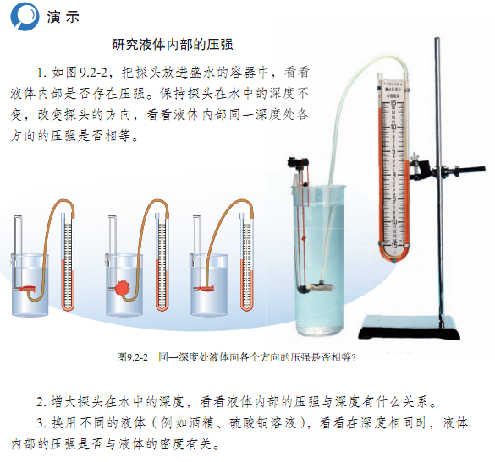

### 【注意事项】

♡ 使用前，不要忘记检查微小压强计的气密性。

♡ 控制变量法的应用，如：研究压强与方向是否有关时，应该控制液体深度和密度相等。

♡ 转换法的应用，压强是看不到的，转换为U型管液面高度差。

♡ 叙述物理结论时，千万不要忘记结论成立的条件。

♡ 微小压强计不是连通器。

### 【典题训练】

1.(2016·贺州中考)小露用图甲所示的装置探究液体内部压强的实验：

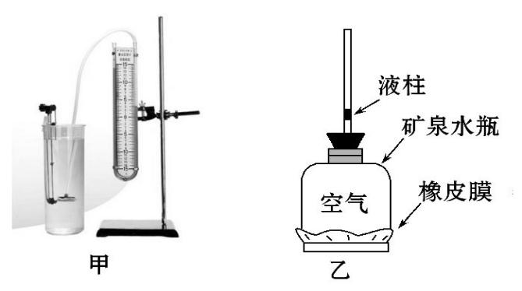

(1)实验前，先检查压强计探头、胶管和U形管的连接是否__________，再经过调整使U形管两侧液面的高度________。

(2)在液体内部同一深度，改变探头方向，压强计________(选填“能”或“不能”)测各个方向的压强。

(3)U形管两侧液面高度差________(选填“等于”或“反映”)探头受到的压强大小。

(4)小露自制了一个简易压强计，如图乙所示，把简易压强计浸入水中，橡皮膜将________(选填“上凹”或“下凸”)，增加简易压强计在水中的深度，细玻璃管中液柱会________(选填“上升”或“下降”)。

1. （1）漏气 相等（2）能（3）反映（4）上凹 上升

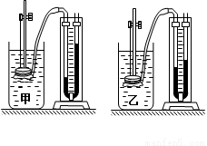

2. 体积相等的甲、乙两种液体放在两个完全相同的容器中。小梅把同一支微小压强计的探头先后放入甲、乙两种液体中的不同深度，压强计两管中的液面高度差如图所示。由此可知，盛有液体甲的容器对桌面的压力比较________。（选填“大”或“小”）

2. 大

3. 某同学利用如图1所示的微小压强计“探究影响液体压强大小的因素”的实验．

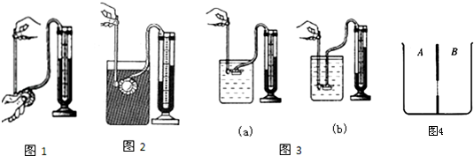

（1）如图1所示压强计是通过U形管中液面的______来反映被测压强大小的．使用前应检查装置是否漏气，方法是用手轻轻按压几下橡皮膜，如果U形管中的液体能灵活升降，则说明装置______（选填“漏气”或“不漏气”）．

（2）下表是该同学利用图2所示的实验装置探究液体压强规律时所测得的部分数据．

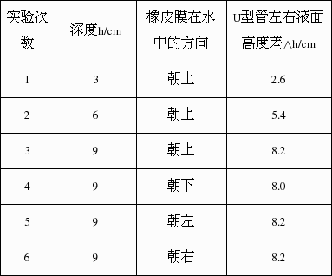

①实验所得的数据有一组是错误的，其实验序号为______．

②比较序号______的实验数据，可得出的结论是：在同一深度，液体向各个方向的压强相等；

③比较序号1、2、3（或1、2、5或1、2、6）的实验数据，可得出的结论是：_____________________．

（3）探究实验结束后，老师请同学们想办法将桌面上两杯没有标签的清水和盐水区分开，小可同学将压强计的金属盒先后浸入到两杯液体中，如图3（a）和（b）所示．她发现图（b）中U形管两边的液柱高度差较大，于是认为图（b）杯子中盛的是盐水．

①你认为，这位同学的结论是______（填“可靠的”或“不可靠的”）；

②简要说明理由：___________________________________________________．

（4）如图4所示的装置，容器中间用隔板分成大小相同且互不相通的A，B两部分，隔板下部有一圆孔用薄橡皮膜封闭．橡皮膜两侧压强不相等时，会向压强小的一侧凸起．小可同学用该装置做“探究液体压强是否跟液体密度、液体深度有关”的实验．请你针对该实验装置从实验设计的合理性、实验过程的可操作性、实验结果的可靠性等方面写出一条评估意见．

2. 高度差 不漏气 4 3 5 6 同一液体内部的压强随深度的增加而增大 不可靠的 没有控制金属盒在两种液体中的深度相同 对不透明液体，不便观察（或由于容器壁、隔板既不透明又无刻度，不易测准A、B两侧液体的深度或橡皮膜的弹性好坏，影响实验效果等）．

## 14. 托里拆利实验（测量大气压）

### 【实验还原】

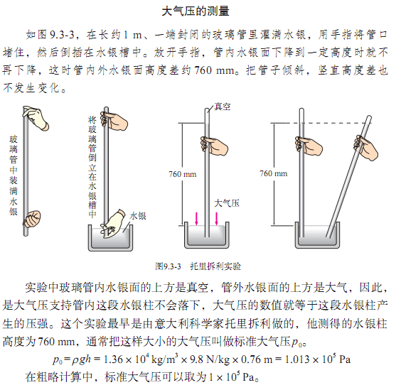

### 【注意事项】

♡ 不能直接用手直接接触水银，水银有毒。图中是有戴手套的。

♡ 管子的粗细长短不会影响实验结果。

♡ 托里拆利的老师是伽利略。

### 【典题训练】

1. 在做托里拆利实验时，水银柱稳定后，在玻璃管上方开一个小孔，会出现（    ）

A．水银将会从小孔喷出

B．水银柱会下降到与槽内水银面相平的位置

C．水银不会喷出，也不会下降

D．水银柱下降，但与槽内水银面不相平

2. 利用托里拆利实验装置测量大气压强时，以下操作中会影响测量值的是（ ）

A．使用的玻璃管稍粗些

B．测量时玻璃管稍倾斜

C．把玻璃管稍向上提一些，但不离开液面

D．往玻璃管中灌水银时没灌满

3. 如图所示，是探究某地大气压的大小所做的“托里拆利实验”．

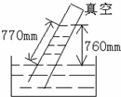  
（1）开始时，必须在管中灌满水银，目的是________________．  
（2）如图，在某地点测量大气压的值，管上方真空，该地的大气压强等于______mm高水银柱产生的压强．  
（3）如果玻璃管由倾斜改为竖直放置，管中的水银柱的高度________（选填“变小”、“不变”或“变大”）．  
（4）如果将水银换成水来做托里拆利实验，则有P大气压=P水=ρ水gh水，由此可以得出，一个标准大气压可以支持约________m高的水柱．

1.B 2.D 3. （1）排净管中的空气；（2）760；（3）不变；（4）10.336m．

## 15. 探究浮力的大小和哪些因素有关

### 【实验还原】

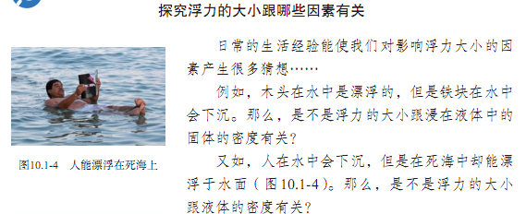

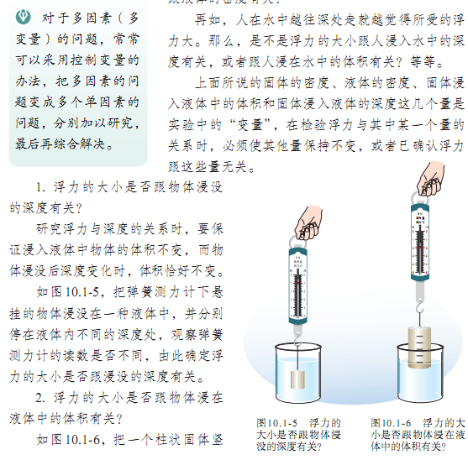

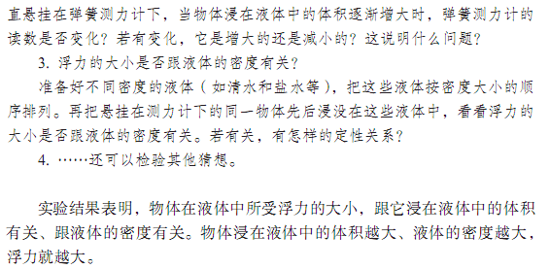

### 【注意事项】

♡ 会用“F浮=G物-F示”计算物体受到的浮力，所谓“二提法”。

♡ 不要忽略控制变量法在实验中的应用。

♡ 不要把物体体积和排开液体的体积混在一起，排开液体的体积等于物体浸入液体中的体积。

♡ 不要误认为浮力与物体浸没的深度有关，物体浸没在液体内不同深度时，因为液体密度和排开液体的体积均不变，所以浮力与物体的浸没深度无关。

♡ 此实验非常重要，可以扩展出很多探究性实验，具体见“典题训练”

### 【典题训练】

1.(2016·泸州中考)探究“影响浮力大小的因素”时，小红做了如图所示的实验。请你根据她的实验探究，回答下列问题：

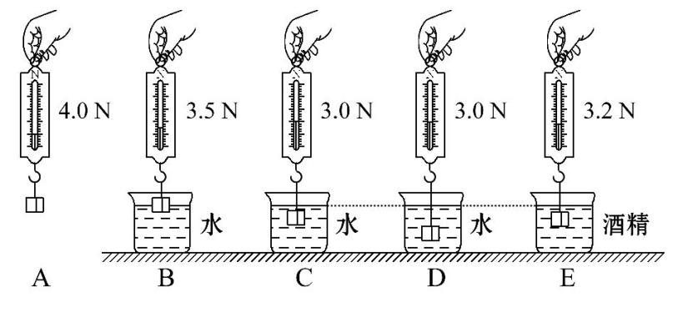

(1)比较图B和C可知，物体受到的浮力大小与排开液体的________有关。

(2)比较图C和E可知，物体受到的浮力大小与液体的________有关。

(3)比较图C和________可知，浮力的大小与物体浸没在液体中的深度无关。

(4)图E中物体受到浮力大小为________N。

(5)比较图C和E可知，水对杯底部的压强________(选填“大于”“小于”或“等于”)酒精对杯底部的压强。

1（1）体积（2）密度（3）CD（4）0.8（5）大于

2.(2015·自贡中考)如图是探究影响浮力大小因素的实验。

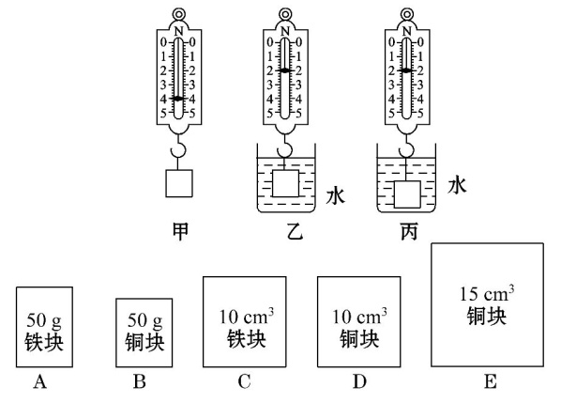

(1)由甲、乙两图可知物体在水中受到的浮力是________N。乙图中，若将绳子剪断，物体将________(选填“上浮”“悬浮”或“下沉”)。

(2)由乙、丙两图可知物体所受浮力大小跟浸没的深度________(选填“有”或“无”)关。

(3)如果要探究物体受到的浮力与物体的重力是否有关，可以选择如图所示的________两个物体，将它们浸没在________液体中，测出所受浮力的大小来进行比较。

(4)本实验中，主要采用的方法是_______________。

2（1）2 下沉（2）无（3）CD 同一（4）控制变量法

http://img.jyeoo.net/quiz/images/201705/4/bef8bf00.png3.（2017西城一模）小刚在探究“浮力的大小与哪些因素有关”的实验中，利用实验桌上的实验器材：弹簧测力计、长方体金属块（如图所示，其横向和纵向各有一条中位线）、细线、装有适量水的烧杯，进行实验．小刚得出实验结论：未全部浸入液体中的物体，其所受浮力的大小与物体浸入液体的深度有关．请你利用上述实验器材，设计一个实验证明：小刚的结论是错误的．要求：写出实验步骤（可画示意图辅助说明）、实验现象并简要说明．

解：实验步骤：  
①用细线将金属块纵向挂在弹簧测力计下，金属块静止时读出弹簧测力计的示数为G，将它一半浸入水中（液面到纵向中位线处），浸入深度为h1，静止时读出弹簧测力计的示数F1，记录G、h1、  
F1．  
②用细线将金属块横向挂在弹簧测力计下，将它一半浸入水中（液面到横向中位线处），浸入深度为h2，金属块静止时读出弹簧测力计的示数F2，记录h2、F2．  
实验现象：  
金属块两次浸入水中深度不同h1≠h2，但F1=F2；  
简要说明：  
金属块所受浮力：F浮1=G-F1，F浮2=G-F2，因此，F浮1=F浮2．  
金属块两次浸入液体的深度不同，但所受浮力相等．由此证明：未全部浸入液体中的物体，其所受浮力大小与物体浸入液体的深度无关．所以小刚的观点是错误的．

4. （2017海淀一模）水平实验桌面上有弹簧测力计、刻度尺、系好细线的均匀柱状实心铝棒（高度约为6cm）和装有适量水的烧杯．小明学习了浮力大小跟哪些因素有关的知识后，又提出了新的猜想，为此他利用提供的实验器材进行了如下的实验探究．

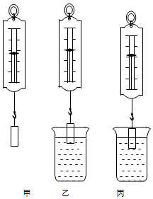①在已调零的弹簧测力计下悬挂铝棒，如图甲所示，记录弹簧测力计的示数F0；  
②将悬挂在弹簧测力计下方的铝棒部分浸在水中，铝棒下表面所处的深度h1为2cm，如图乙所示，记录弹簧测力计的示数F1；  
③将悬挂在弹簧测力计下方的铝棒下移，铝棒下表面所处的深度h2为4cm，如图丙所示，记录弹簧测力计的示数F2；  
小明发现F1 大于F2，通过学到的知识，他判断出两次实验中铝棒受到的浮力大小不等，于是得出结论“物体在水中所受浮力的大小，跟它下表面所处的深度有关”．请你只利用这些器材，设计一个实验证明小明的结论是错误的．写出实验步骤和实验现象．  
由实验可以看出，小明的实验中没有探究铝棒浸入水中的体积（V排）相等．  
设计实验步骤如下：  
①用弹簧测力计测出实心铝棒的重力G；  
②将实心铝棒浸没水中的不同深度处，并记录弹簧测力计的示数F；  
③利用F浮=G-F，计算出弹簧测力计在水中不同深度所受的浮力，比较它们的大小．  
实验现象：会看到铝棒浸没在不同深度时，弹簧测力计示数都相等，所以每次实验铝棒受到的浮力是相等的；  
可得结论：浸没在水中的物体，所受浮力大小和深度无关．说明小明的结论是错误的．

5.（2017北京中考）浸在液体中的物体所受浮力为*F*，物体排开液体的体积为*V*，小明认为：任何情况下，*F*都与*V*成正比。请自选器材，设计实验证明小明的观点是错误的。

将挂在弹簧测力计挂钩上的铝块，浸没在*A*容器的酒精中，铝块排开酒精的体积即为铝块的体积*V*1，记录此时弹簧测力计示数*F*1。将铝块从酒精中取出后擦干，再缓慢浸入*B*容器的水中,当弹簧测力计示数等于*F*1时，发现铝块排开水的体积*V*2小于*V*1。这个实验说明铝块受到的浮力与铝块排开液体的体积不成正比，所以小明的观点是错误的。

6. 实验桌上有满足实验需要的如下器材： 弹簧测力计、体积不同的细铝柱(6个)、细线、大烧杯、量筒、水、纸巾。 请你利用上述器材设计一个实验证明：浸在水中的物体所受的浮力大小跟物体排开水的体积成正比。 请你写出实验步骤，画出实验数据记录表。

实验步骤：

（1）在量筒中注入适量的水，读出此时水的体积*V*0，用细线把一个铝柱拴好使其浸没在量筒内的水中，此时量筒中水面对应的刻度值用*V*表示；将*V*0、*V*数据记在实验数据记录表中。

（2）把该铝柱擦干后挂在已调零的弹簧测力计的挂钩上，读出弹簧测力计的示数用*F*1表示，将该铝柱浸没到盛有适量水的烧杯中，读出弹簧测力计的示数用*F*2表示，将*F*1、*F*2的数据记在实验数据记录表中。

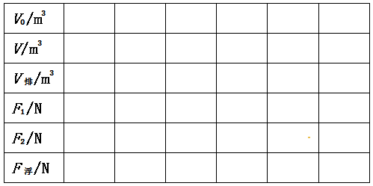（3）换用 体积不同的铝柱，仿照步骤（1）、（2）再做5次实验，依次读出它们浸没在量筒的水中时水面对应的刻度值*V*的数据；分别测出相应的每个铝柱在空气中弹簧测力计的示数*F*1和浸没在烧杯的水中时弹簧测力计的示数*F*2的数据；分别将每次的*V*、*F*1、*F*2的数据记在实验数据记录表中。

（4）根据*V*排＝*V*－*V*0，*F*浮＝*F*2－*F*1分别计算出6次的*V*排和

*F*浮的数据，并分别记在实验数据记录表中。

## 16. 探究阿基米德原理

### 【实验还原】

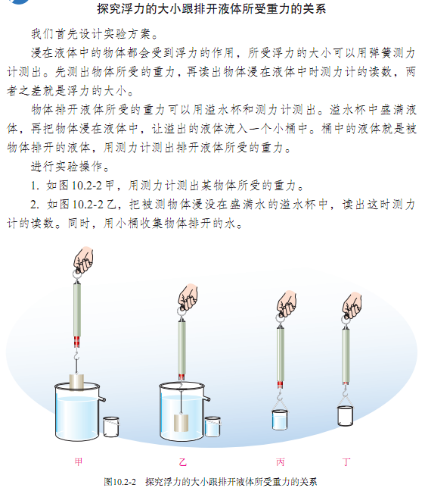

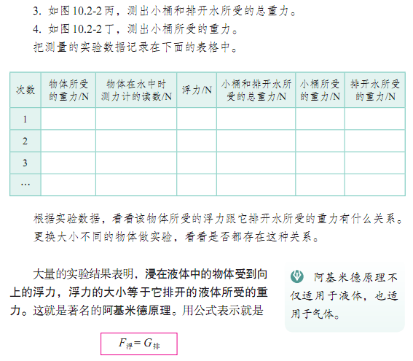

### 【注意事项】

♡ 二提法测浮力，二提法测排开液体重力。

♡ 测浮力时先泡水里测再在空气中测会增大误差；

测排开液体重力的时候，先测装总重力后测烧杯会增大误差。

♡ 溢水杯中要盛满液体，否则排开液体的重力偏小。

♡ 注意更换物体，多次测量得到普遍结果。

### 【典题训练】

在探究“阿基米德原理”时．某同学按下图所示的顺序进行实验：

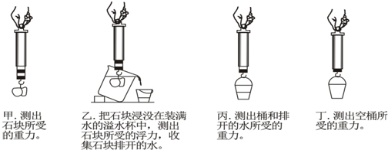

（1）你觉得最合理的实验顺序是______________________

（2）图中所示的步骤中、石块部分浸入水中时所受的浮力______该时刻桶中水所受的重力；石块匀速向下移动时不慎碰到烧杯底部，此时测得石块所受的浮力______该时刻桶中水所受的重力．（填“大于”、等于”或“小于”）

1. 甲、丁、乙、丙 or 丁、甲、乙、丙 等于 大于

2. 在“阿基米德原理”一节的学习中，我们经历了阿基米德原理表达式的推导和“验证阿基米德原理”的实验．

①如图1所示，一个边长为a的正方体物块浸没在密度为ρ液的液体中．请根据浮力产生的原因和液体内部压强的规律，推导出它所受的浮力大小与物体排开液体所受重力大小的关系:

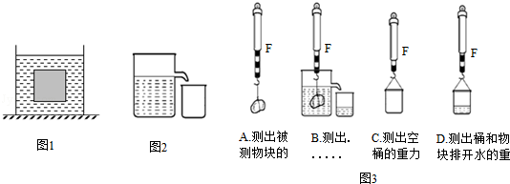

②在“验证阿基米德原理”的实验中，使用图2所示的溢水杯和小烧杯接收被测物块排开的水．为减少误差，要求“在浸入被测物块前，要使溢水杯中的水面恰好与溢水口相平”，请写出达到该要求的操作要点　　　　　　　　　　　　　　　　　　　　　　．

③图3为小王实验步骤的示意图，其中“步骤B”的目的是：测出　　　　　　　　　　　　　．若图中弹簧测力计的四个示数值F1、F2、F3、F4满足关系式　　　　　　　　　　　　时，则可以验证阿基米德原理．

2 ①设物体上、下表面在液体中的深度分别为h上和h下，则有：

F浮=F向上﹣F向下=p向上S﹣p向下S

=ρ液gh下a2﹣ρ液gh上a2=ρ液g（h下﹣h上）a2

=ρ液ga3=ρ液gV排=G排

②在溢水杯中倒入水时，水面先超出溢水口并溢出水，等到水不再溢出时，即溢水杯中的水面恰好与溢水口相平．

③被测物块浸没在水中时所受的拉力；F1﹣F2=F4﹣F3．

## 17. 探究物体的动能和哪些因素有关

### 【实验还原】

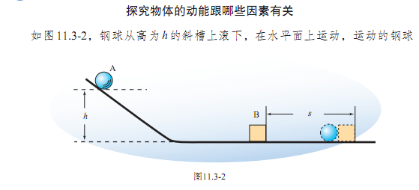

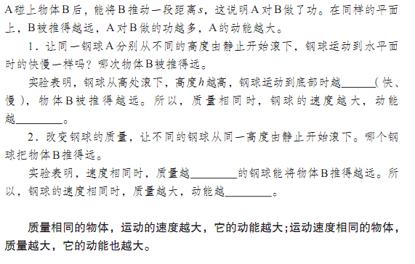

### 【注意事项】

♡ 理清转换法的思路：木块被撞开的距离越远——小球做功越多——小球的动能越大。

♡ 不要误认为小球在斜面上滑行的速度与质量有关，其实小球在斜面上的滑行速度与高度有关，而与小球的质量无关。

♡ 理清需要控制的变量：让质量不同的小球从斜面的同一高度开始下滑，是为了控制小球的速度相等。

♡ 注意对斜面和水平面粗糙程度的要求：斜面越光滑，小球下滑时受到的摩擦力越小，对实验的影响就越小；水平面如果太光滑，木块被撞开后很难停下来。

### 【典题训练】

1. (2016·乐山中考)物体由于________而具有的能，叫作动能。在“探究物体的动能与哪些因素有关”的实验中，小明提出如下猜想：

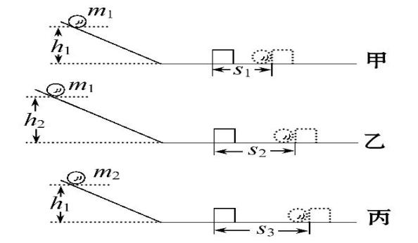A.物体的动能可能与物体的质量有关；

B.物体的动能可能与物体的速度有关。

设计以下探究实验：让质量为m的小球从高为h的斜槽上滚下，在水平面上运动。运动的小球碰上水平面上静止的木块后，能将木块撞出一段距离s。实验过程如图甲、乙、丙所示。图中m1<m2、s1<s2、s1<s3、h1<h2，水平面上所用的木块是同一木块。

(1)通过观察比较________________就可以反映小球动能的大小，这里用到的物理学研究问题的方法是________法(选填“放大”“控制变量”或“转换”)。

(2)通过比较甲、乙，可初步验证________(填猜想序号)是正确的。

(3)通过比较________两次实验，初步验证猜想A是正确的。

(4)实验表明：质量相同的物体，运动的速度越大，它的动能越__________；运动速度相同的物体，质量越大，它的动能也越__________。

1. 运动（1）木块移动的距离（2）B（3）甲丙（4）大 大

（2017北京中考）在探究“物体动能的大小与物体质量是否有关”的实验中，需要控制物体的速度大小相等。为了控制物体的速度大小相等，小华选用了体积相等、质量不等的金属球A和B，利用如图21所示的带滑槽的轨道进行实验。小华认为：如果A、B两球先后从轨道上同一高度处由静止开始释放，则A、B两球到达轨道零刻度线处的速度大小相等。小刚对小华的观点提出了质疑。请你根据实验需要，添加适当的器材，

设计实验检验小华的观点是否正确。请你写出检验的实验步骤。



## 18. 探究杠杆平衡条件

### 【实验还原】

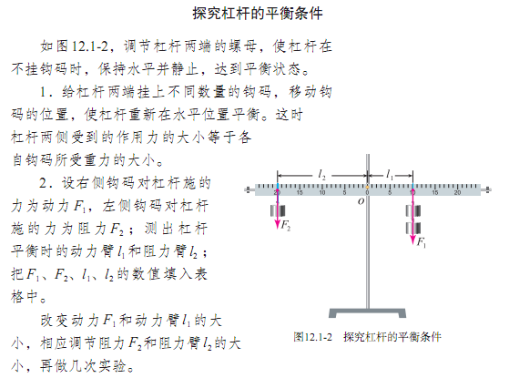

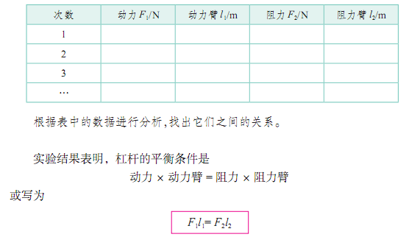

### 【注意事项】

♡ 为了避免杠杆自身重力的影响，应该取杠杆中点为支点。

♡ 实验时首先要调节杠杆两端的平衡螺母，使杠杆在水平位置平衡。

♡ 使杠杆在水平位置平衡的目的是方便测量力臂。当拉弹簧测力计的方向与杠杆不垂直时，无法从杠杆上直接读出力臂的长度。

♡ 此实验中，可以用弹簧测力计的拉力充当阻力或者动力，弹簧测力计向上拉比较好。

♡ 注意数据的普遍性：必须多次测量，使数据具有普遍意义，才能得出可靠的实验结论。

### 【典题训练】

1.(2016·宜宾中考)如图所示，探究小组利用铁架台、带有刻度的杠杆、细线、若干相同钩码、弹簧测力计(单位：N)等实验器材探究杠杆的平衡条件，在探究实验中：

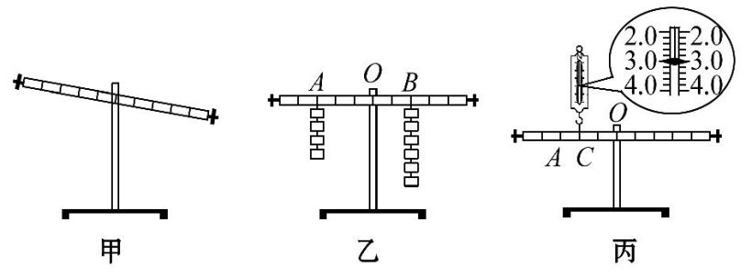

(1)在挂钩码前，小组发现杠杆左端高右端低(如图甲)，应将杠杆两端的平衡螺母向________(选填“左”或“右”)端调节，使杠杆在水平位置平衡，这样做的目的是方便读出________。

(2)接着小组在杠杆的两侧挂上不同数量的钩码，移动钩码的位置，使杠杆重新在水平位置平衡(如图乙)，这时杠杆两侧受到的作用力大小________(选填“大于”“等于”或“小于”)各自钩码所受重力大小，若在A、B下方再增挂一个相同的钩码，则杠杆________(选填“左”或“右”)端将下沉。

(3)如图丙是已经调节平衡的杠杆，用弹簧测力计在杠杆C处竖直向上拉，在A处挂上适当的钩码，使杠杆在水平位置平衡，则弹簧测力计读数为________，钩码总质量为________kg。(g取10N/kg)

1（1）左 力臂 （2）等于 左（3）3N 0.2

2. 实验台上有如下实验器材：带支架的杠杆（相邻刻线间距均为5cm）如图所示、重为0.5N的钩码若干、两段轻质细绳．请利用上述实验器材设计实验证明：当杠杆水平平衡时，阻力和阻力臂保持不变，动力越大，动力臂越短．  
（1）写出主要实验步骤；  
（2）画出实验数据记录表格．

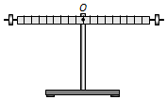

（1）实验步骤：  
①用细绳做成两个绳套，分别拴在杠杆的两端某刻线某处，调节杠杆使其在水平位置平衡．  
②将一个钩码挂在支点左侧第六个刻线处，在支点右侧挂两个钩码，调节所挂的位置，使杠杆平水平衡，将此时钩码的个数（F1）和力臂的大小（L1），将动力F1、动力臂L1的数据记录在表格中．  
③保持支点左侧钩码个数和位置不变，在支点右侧增加钩码个数，仿照②再做两次，使杠杆在水平位置平衡．分别将动力F1、动力臂L1的数据记录在表格中．

|  |  |  |  |
| --- | --- | --- | --- |
| F/N |  |  |  |
| L/cm |  |  |  |

（2017北京中考）实验台上有满足实验要求的器材：弹簧测力计1个，所受重力为1N的钩码2个，带支架的杠杆1个。杠杆上相邻刻度间距离均为0.05m，刻线上下靠近杠杆边缘处均有圆形小孔，可用来挂钩码或弹簧测力计，如图23所示。请利用上述实验器材，设计一个实验证明：“杠杆在水平位置平衡时，如果动力臂*L*1保持不变，则*F*1=*kF*2*L*2”，式中*F*1表示动力，*k*是常量，*F*2表示阻力，*L*2表示阻力臂。

请写出实验步骤，画出实验数据记录表格。

图23

O

①将带支架的杠杆放在水平桌面上,调节平衡螺母使杠杆在水平位置平衡。

②将重为1*N*的钩码（阻力*F*）挂在支点右侧0.05m处（阻力臂*L*），将弹簧测力计的挂钩钩在支点右侧的0.1m处。竖直向上拉弹簧测力计，使杠杆在水平位置平衡，读出弹簧测力计的示数（动力*F*1）。将*F*2、*L*2、*F*1的数据记在表格中。

③弹簧测力计的挂钩位置保持不变，将重力为1N的钩码依次挂在支点右侧0.1m、0.15m、0.2m、0.25m处，仿照步骤圆再做4次实验，将*F*2、*L*2、*F*1的相应数据记在表格中。

④弹簧测力计的挂钩位置保持不变，将两个重为1N的钩码挂在支点右侧0.05m处，竖直向上拉弹簧测力计，使杠杆在水平位置平衡。将*F*2、*L*2、*F*1的数据记在表格中。

⑤根据实验数据计算出*F*2与*L*2的乘积，并记录在表格中。

|  |  |  |  |  |  |  |
| --- | --- | --- | --- | --- | --- | --- |
| *F*2/N |  |  |  |  |  |  |
| *L*2/m |  |  |  |  |  |  |
| *F*2·*L*2/N·m |  |  |  |  |  |  |
| *F*1/N |  |  |  |  |  |  |

## 19. 测量滑轮组的机械效率

### 【实验还原】

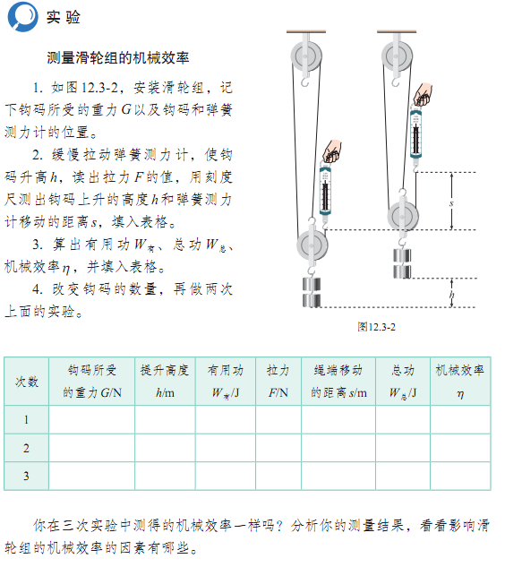

### 【注意事项】

♡ 不要误认为F=G物/n 、F= (G物+G动)/n，由于摩擦力及绳重等原因，实际拉力稍大。

♡ 不要在弹簧测力计静止时读取拉力的大小，应该在竖直匀速拉动的过程中读取拉力的大小。

♡ 影响滑轮组机械效率的因素：

物重：同一个滑轮组，所挂物重越大，机械效率越高。（所以不能多测求平均值）

动滑轮重：所挂物重相同时，动滑轮重小的滑轮组机械效率高。

绳重和摩擦力：其他条件相同的情况下，绳重和摩擦力小的机械效率高。

与绳子的段数、物体上升高度**无关**。

♡ 省力的滑轮组不一定机械效率高。

♡ 不要误认为必须测量物重、拉力、物体上升高度及绳子自由端移动的距离四个量，才能计算机械效率；其实只测量物重和拉力也可以计算滑轮组的机械效率：η=  。

### 【典题训练】

1.(2016·衡阳中考)某实验小组在测滑轮组机械效率的实验中得到的数据如表所示，实验装置如图所示。

|  |  |  |  |
| --- | --- | --- | --- |
| 实验次数 | 1 | 2 | 3 |
| 钩码重G/N | 4 | 4 | 6 |
| 钩码上升高度h/m | 0.1 | 0.1 | 0.1 |
| 绳端拉力F/N | 1.8 | 1.6 | 1.8 |
| 绳端移动距离s/m | 0.3 | 0.4 |  |
| 机械效率η | 74.1% | 62.5% |  |

(1)实验中应沿竖直方向________拉动弹簧测力计。

(2)通过表中数据可分析出第2次实验是用________(选填“甲”或“乙”)图所示装置做的实验。

(3)通过第1次实验和第2次实验的数据分析可得出结论：使用不同的滑轮组提升相同的重物时，动滑轮的个数越多(动滑轮的质量越大)，滑轮组的机械效率________(选填“越高”“不变”或“越低”)。

(4)小组同学再用第2次实验中使用的装置做第3次实验，表中第3次实验中绳端移动距离s漏记，但仍然计算出第3次的机械效率η=________(保留3位有效数字)。

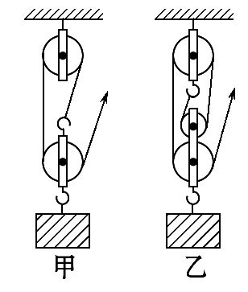

1（1）匀速 （2）乙 （3）越低 （4）83.3%

2.(2015·阜新中考)下表是小明做“测量滑轮组的机械效率”实验时收集的有关数据：

|  |  |  |  |  |  |  |  |  |
| --- | --- | --- | --- | --- | --- | --- | --- | --- |
| 实验  序号 | 动滑  轮重  G动/N | 物重  G/N | 钩码上  升的高  度h/m | 拉力  F/N | 拉力作用点移动的距离s/m | 有用  功  W有/J | 总功  W总/J | 滑轮组  的机械  效率η |
| 1 | 0.5 | 1 | 0.1 | 0.7 | 0.3 | ★ | 0.21 | 47.6% |
| 2 | 0.5 | 2 | 0.1 | 1.1 | 0.3 | 0.2 | ▲ | 60.7% |
| 3 | 0.5 | 4 | 0.1 | 2 | 0.3 | 0.4 | 0.6 | ◆ |

(1)请你将表格中的数据补充完整：

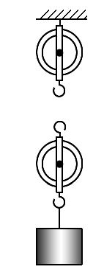★=__________；▲=__________；◆=__________。

1. 请在图中画出实验中滑轮组的绕绳方法。

(3)用同一滑轮组提升不同重物至同一高度，提升的物重越大，滑轮组的机械效率越__________(选填“高”或“低”)。

(4)第一次实验中，提升钩码所用的时间为1.5s，则拉力的功率是__________W。

2（1）0.1 0.33 66.7% （3）高 （4）0.14

3. 图13甲是小磊测动滑轮机械效率的示意图。他用弹簧

图13

0

1

**N**

2

3

4

5

0

1

2

3

4

5

甲

乙

*A*

*B*

*A*＇

*B*＇

**0**

**1**

**N**

**2**

**3**

**4**

**5**

**0**

**1**

**2**

**3**

**4**

**5**

测力计拉动绳子自由端，将质量为200g的钩码从*A*位

置匀速提升到*B*位置，同时弹簧测力计从图中的*A*′位置

匀速竖直上升到*B*′位置，在此过程中，弹簧测力计对绳

的拉力为*F*，弹簧测力计的示数如图13乙所示。请你

根据小磊所做实验判断，下列说法中正确的是（ ）

（g取10N/kg）

A．弹簧测力计示数为1.2N

B．拉力*F*所做的功为24J

C．此实验中动滑轮的机械效率约为83.3%

D．若在动滑轮下加挂钩码可提高机械效率

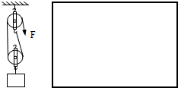4.测滑轮组机械效率：小雨用如图滑轮组将一个密度小于水的正方体木块A提起，他想知道此滑轮组的机械效率，现在他身边除了正方体木块A，两个相同的滑轮，细绳外，还有一把轻质硬木刻度尺，一个密度也小于水的正方形体木块B，一个盛有适量水的水槽．  
（1）测量步骤（配图说明）．  
（2）利用上述测量算出滑轮组机械效率η=

